|  |  |  |
| --- | --- | --- |
|  | St Pierre St Paul logo  **Célébration**  **d’entrée en Carême**  **Année A**  **Ecole Saint-Vincent-de-Paul**  **Vendredi 28 février 2020** |  |



**Le Carême : 40 jours pour se préparer à la joie de Pâques !**

**Chant d’entrée : *Voici le chemin de quarante jours***

**R/ Voici le chemin de quarante jours,**

**Chemin à remplir d'Amour,**

**Chemin, pour changer nos cœurs,**

**Nous voici sur ton chemin, Seigneur !**

1- C'est le chemin d'une joie qui s'accueille au fond de soi ;

Chaque jour, chaque pas me feront sortir de moi !

2- C'est le chemin d'une voix qui s'écoute au fond de soi ;

Chaque jour un moment pour prier tout simplement !

3- C'est le chemin d'un vrai choix qui s'allume au fond de soi ;

Chaque jour un pardon pour aimer à ta façon !  
 4- C'est le chemin d'une croix qui se dresse devant moi ;

Chaque jour un appel à grandir dans ta lumière !

**Accueil du Père Chatelard et de Mme Biola**

**Acclamation de la Parole : *Ta parole est notre pain***

**Ta parole est notre pain, notre vie, notre lumière !**

**Ta parole est le chemin qui nous mène vers le Père !**

**Evangile selon Saint Matthieu (Mt 6,1-6 et 16-18)**

**Refrain en apportant les bûches : *Je veux revenir vers toi***

**R/ Je n’ai pas fait ce que tu aimes,**

**Je suis parti si loin de Toi…  
Je n’ai pas fait ce que tu aimes, Mais je veux revenir vers Toi !**

1 ‐ Ma vie a parfois deux couleurs, Je ne sais pas toujours aimer

Quand je suis loin de toi Seigneur, Viens me chercher et me guider.

2 ‐ Je veux te choisir chaque instant, décider de bien mieux t’aimer,  
Mon cœur apprend tout doucement comment je vais bâtir la paix.

3 ‐ Je veux accueillir ton esprit Pour grandir, et pour me changer

Le jour sort après la nuit, comme tu viens nous pardonner.

**Refrain en apportant les flammes : *Tu donnes une lumière qui ne s’éteint jamais***

**R/ Tu donnes une lumière qui ne s’éteint jamais,**

**Tu offres une Parole qui vient nous délivrer,**

**Quand nos cœurs désespèrent et brisent l’amitié,**

**Ton Pardon nous relève et vient tout éclairer !**

4. Mes mains, Jésus se tendent avec confiance

L'amour que j'ai rompu connaît bien des offenses,

Je me présente devant Toi, j'ai faim de Ta présence,

Seigneur, c'est Toi la joie !

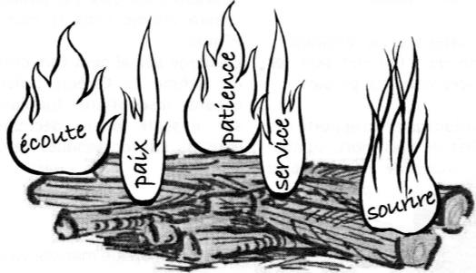

**Prière :**

Jésus, tout au long de ce Carême,

Apprends-nous à écouter Ta Parole de vie,

Apprends-nous à partager avec un cœur léger rempli de Ta joie.

Apprends-nous à aimer avec un cœur simple qui se donne tout entier.

Apprends-nous à prier avec un cœur pur tout brûlant de Ton amour.

***Notre Père* chanté et gestué (Glorious)**

**Chant final : *Merveilleux Sauveur (HOPEN)***

**R/ Merveilleux Sauveur, brille en moi !   
Oh Divin Seigneur, guéris moi !  
Prends soin de mes peurs, de mes joies,  
J'ai confiance en Toi !**